Министерство науки и высшего образования Российской Федерации

Федеральное государственное бюджетное
образовательное учреждение высшего образования

«Казанский государственный энергетический университет»

КУРСОВАЯ РАБОТА
ПО ДИСЦИПЛИНЕ «АЛГОРИТМИЗАЦИЯ И ПРОГРАММИРОВАНИЕ»

Методические указания

Для студентов, обучающихся
по образовательной программе
направления подготовки
09.01.03 Информатика и вычислительная техника
09.03.03 Прикладная информатика

Казань
2025

УДК 378.14
ББК 74.58
К93

К93 | Курсовая работа по дисциплине «Алгоритмизация и программирование»: методические указания / сост. Петрова Н.К., С.М. Куценко. – Казань: Казан. гос. энерг. ун-т, 2024. – 51 с.
Приведены основные рекомендации по выбору темы, объему, структуре, оформлению курсовой работы по дисциплине «Алгоритмизация и программирование».
Предназначены для студентов всех форм обучения по образовательной
программе направления подготовки 09.01.03 Информатика и вычислительная техника, 09.03.03 Прикладная информатика, направленность (профиль) «Прикладная информатика в экономике»., «Прикладная информатика в экономике и анализ данных».

УДК 378.14
ББК 74.58

© Казанский государственный энергетический университет, 2024

ВВЕДЕНИЕ

Данные методические указания содержат основные рекомендации по выбору темы, объему, структуре, оформлению курсовой работы по дисциплине «Алгоритмизация и программирование». Курсовая работа предусмотрена рабочим учебным планом для обучающихся направления 09.03.01 Информатика и вычислительная техника, 09.03.03 Прикладная информатика
Выполнение курсовой работы направлено на формирование у студента следующих компетенций: знания современных информационных технологий и программных средств, в том числе отечественного производства при решении задач профессиональной деятельности; умения выбирать современные информационные технологии и программные средства, в том числе отечественного производства при решении задач профессиональной деятельности; владения навыками применения современных информационных технологий и программных средств, в том числе отечественного производства, при решении задач профессиональной деятельности; знания основных языков программирования и работы с базами данных, операционные системы и оболочки, современные программные среды разработки информационных систем и технологий, умения применять языки программирования и работы с базами данных, современные программные среды разработки информационных систем и технологий для автоматизации бизнес-процессов, решения прикладных задач различных классов, ведения баз данных и информационных хранилищ, владения навыками программирования, отладки и тестирования прототипов программно-технических комплексов задач, способности разрабатывать оригинальные алгоритмы и программные средства, в том числе с использованием современных интеллектуальных технологий, для решения профессиональных задач; способности применять на практике новые научные принципы и методы исследований.
В результате студент должен:
знать:
- синтаксис и семантику языка программирования ,С++
- основные алгоритмы обработки массивов данных;
- принципы структурного программирования;
- принципы объектно-ориентированного программирования назначение и виды информационных систем;
уметь:
- выбирать алгоритм решения задачи и записывать его на языках программирования С++;
- иметь навыки оформления программы в стиле структурного программирования в виде набора пользовательских функций;
- уметь применять основные алгоритмы обработки данных;
- применять графический интерфейс приложений;
- внедрять апплеты и применять сервлеты в web-приложениях.
владеть:
- навыками записи алгоритмов на языках программирования С++;
- навыками использования массивов, файлов, более сложных структур данных в алгоритмах

- ЦЕЛИ И ЗАДАЧИ КУРСОВОЙ РАБОТЫ

Целью курсовой работы (КР) является углубление знаний и расширение навыков по разработке алгоритмов и их реализации на персональном компьютере, грамотного оформления полученных результатов, умения представить результаты своей работы в виде научного доклада и защитить их в последующей дискуссии.
Выполняя курсовую работу, студент приобретает опыт и навыки использования теоретических знаний в решении практических задач, также расширяет практические навыки и опыт работы со специальной литературой.
Основными задачами при выполнении курсовой работы является повышение эффективности рассматриваемых процессов и приближение студента к практической деятельности.
Итогом выполнения курсовой работы является создание готового программного продукта путем обобщения теоретического материала по предложенной теме.
Критерием оценки курсовой работы является:
1) правильный алгоритм и код программы;
2) соответствие формы представления курсовой работы всем требованиям, предъявляемым к оформлению.

2. ТЕМЫ КУРСОВОЙ РАБОТЫ
Тематика курсовой работы утверждается на заседании кафедры. Ниже приведен перечень тем курсовой работы:
- Дана действительная квадратная матрица порядка 2n (n>2). Получить новую матрицу, переставляя ее блоки размером n x n: а) крест-накрест; б) по часовой стрелке (левый верхний блок становится правым верхним, правый верхний – правым нижним и т.д.). Задачу решить с разработкой структуры «Матрицы», разработать необходимые методы с ней.
- Составить программу, которая заполняет некоторыми числами квадратную матрицу порядка n×n по спирали a) по часовой стрелке, б) против часовой стрелки. Например, при n = 3, порядковые номера чисел k будут такими:
а) 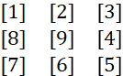 б) 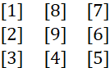
Значения элементов матрицы вычисляются по формулам 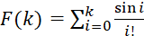, если k- чётное, и 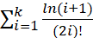 для k- нечётного. При реализации задачи использовать указатели на функции: тип (*имя_указателя) (типы_параметров)
- Дан одномерный целочисленный массив размера N (значения элементов не должны превышать значения 3FFFFFFF₁₆ = 1073741823₁₀. Способ шифрования/дешифрования элементов массива с применением побитовых операций сдвига и «исключающего или» XOR. Для шифрования каждого элемента массива необходимо использовать уникальный ключ, который вычисляется на основе индекса элемента и заданного пользователем базового ключа. Формула для вычисления ключа:
- ключ[i] = (базовый_ключ ^ i) << (i % 3), где i — индекс элемента массива. Реализовать возможность выбора направления сдвига (влево или вправо) для каждого элемента массива. Направление сдвига определяется следующим образом:
- если индекс элемента чётный, сдвиг выполняется влево.
- если индекс нечётный, сдвиг выполняется вправо.
- Дана вещественная матрица размером (N x M). Переставляя ее строки и столбцы, добиться того, чтобы наибольший элемент (или один из них) оказался в левом верхнем углу. Разработать два метода работы с матрицей: 1 - применение динамического массива и 2- кортежа vector.
- Разработать проект, который обеспечивает выполнение операций инициализации и вывода, операций сложения, вычитания и умножения над матрицами целых или вещественных чисел. Разработать структуру (или класс, по желанию) – «матрица», реализовать перегрузку операторов и использовать шаблоны функций.
- Из массива удалить все самые длинные цепочки чётных элементов. Пример, из массива A[8]: 4 1 4 2 1 2 4 6 должен получиться массив A[5]: 4 1 4 2 1 (самая длинная цепочка четных чисел включает элементы с 6 по 8: 2 4 6). Если в массиве нет чётных чисел или нет цепочек чётных чисел, массив остаётся неизменным. Проверить полноту программы: она должна корректно работать с длинными массивами, содержащими большое количество элементов, включая отрицательные числа, корректно обрабатывать массивы, содержащие только чётные числа, только нечётные числа или пустые массивы. (Задачу решить без применения кортежа vector, но разрешается дать второй вариант программы с применением vector).
- Из массива A удалить те элементы, которые встречаются и в массиве A и в массиве B по крайней мере по n раза. Пример для n = 2, массив A[8]: 3 3 4 5 2 3 5 9, массив B[7]: 1 2 3 4 5 2 5. По 2 раза в обоих массивах встречается только элемент, равный 5. Массив A после удаления примет вид: A[6]: 3 3 4 2 3 9. Создайте структуру Element, которая будет содержать значение элемента и его количество в массиве A. После удаления элементов, отсортируйте оставшиеся элементы массива A по возрастанию их значений. (Задачу решить без применения кортежа vector, но разрешается дать второй вариант программы с применением vector).
- Из массива A удалить те цепочки четных элементов, в которых есть хотя бы один элемент из массива B. Пример, массив A[9]: 3 2 4 5 2 3 2 6 5, массив B[6]: 1 3 4 7 8 9. Массив A после удаления примет вид: A[7]: 3 5 2 3 2 6 5. Создать структуры для хранения массивов и их размеров. Например, можно иметь структуру для массива A и отдельные структуры для хранения индексов начала и конца цепочек четных чисел. Использовать динамическое выделение памяти для хранения изменений в массиве A, так как количество удаляемых элементов может варьироваться. (Задачу решить без применения кортежа vector, но разрешается дать второй вариант программы с применением vector)
- Массивы А и В представляют собой два числовых множества из n и m элементов, соответственно. Разработать программы для получения объединения, пересечения и разности указанных множеств, создав структурную переменную «множество» и используя перегрузку для операторов объединения (+), разности (-) и т.д.

- Массив А представляет собой матрицу коэффициентов линейного уравнения n-го порядка. Разработать программу для нахождения решения системы методом Гаусса.
- Массив А представляет собой матрицу коэффициентов линейного уравнения n-го порядка. Разработать программу для нахождения решения системы методом Крамера.
- Массив А представляет собой матрицу коэффициентов линейного уравнения n-го порядка. Разработать программу для нахождения решения системы методом Зейделя.
- Массив А представляет собой матрицу коэффициентов линейного уравнения n-го порядка. Разработать программу для нахождения решения системы методом обратной матрицы.
- Построить функциональную матрицу 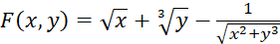 в n точках для любого заданного диапазона x, y. Найти координаты (x_{min}, y_{min}) (x_{max}, y_{max}) экстремальных точек функции (минимум и максимум), если таких точек несколько указать координаты всех экстремальных точек. Показать наиболее «короткий» путь от любой минимальной к любой максимальной точке. Для нахождения "короткого" пути от любой найденной минимальной точки к любой максимальной точке используйте следующую логику: "Короткий путь" определяется как путь, состоящий из наименьшего количества прямых перемещений по клеткам, если рассматривать матрицу как сетку, где можно перемещаться только в четырех направлениях: вверх, вниз, влево и вправо. Запишите алгоритм, который находит этот путь в клеточной матрице, определяя минимальное количество перемещений, необходимых для достижения любой максимальной точки от любой минимальной. (При желании можно применять графы, но это необязательно – допустима простая работа с индексами)
- Дан файл, содержащий текст на русском языке. Подсчитать количество слов, начинающихся и заканчивающихся на одну и ту же букву, но только если оно состоит из более чем одной буквы. Выдать эти буквы с указанием соответствующего количества слов. Выводим буквы, начиная с наибольшего количества совпадений, и при равенстве — в алфавитном порядке.
- Написать программу, которая позволяет зашифровывать и расшифровывать сообщение с помощью «Кодового слова»: используется кодовое слово (любое слово без повторяющихся букв). Данное слово вставляется впереди алфавита и остальные буквы по порядку дописываются, исключая те, которые уже есть в кодовом слове. Пример: кодовое слово - NOTEPAD. Исходный: A B C D E F G H I J K L M N O P Q R S T U V W X Y Z Замена: N O T E P A D B C F G H I J K L M Q R S U V W X Y Z.
- Текст программы на С++ хранится в файле на диске. Составить программу обработки текста программы: 1) определить максимальную степень вложенности циклов в программе; 2) определить общее количество строк и количество символов, отличных от пробела; 3) удалить из текста программы все комментарии. (Разрешается использовать класс string)
- Написать подпрограмму–функцию Form(S, X, Y), где S – строка, Х и Y – вещественные переменные. В строке записано арифметическое выражение, содержащее переменные Х и Y, константы (целые или вещественные), операции +, -, *, /. Порядок операций определен скобками. Подпрограмма–функция возвращает значение арифметического выражения при заданных значениях Х и Y. (Разрешается использовать класс string)
- Написать подпрограмму–функцию Form(S, X), где S – строка, Х – вещественная переменная. В строке записано арифметическое выражение, содержащее переменную Х, константы (целые или вещественные), операции +, -, *, /. Порядок операций определен скобками. Подпрограмма–функция возвращает значение арифметического выражения при заданном значении Х. (Разрешается использовать класс string).
- Разработать проект, в котором реализуются стандартных операции над n-мерными векторами 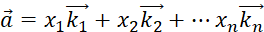. Создать соответствующие структуры, функции с ними: стандартные арифметические операции (сложение, вычитание, умножение на скаляр), сравнение векторов (равенство, неравенство), можно реализовать оператор "меньше" для векторов по их длине, математические функции: длина вектора (abs), нормализация (norm) вектора, скалярное произведение. В программе обязательно реализовать перегрузку операторов.
- Разработать проект, в котором реализуются стандартных операции над комплексными числами в алгебраической форме . i – комплексная 1=. Создать соответствующую структуры (или класс), функции с ними: ввод/вывод числа, сложение, вычитание, умножение и деление чисел, возведение в степень, используя тригонометрическую форму числа. Реализовать перегрузку операторов.
- Разработать проект, в котором реализуются стандартные операции над комплексными числами в экспоненциальной форме. i – комплексная 1=. Включить операции возведения в степень, используя формулы Муавра, вывод в различных формах: алгебраической, в экспоненциальной форме, проверка на нуль, чтобы избежать деления на ноль, сравнение комплексных чисел по модулю. Создать соответствующие структуры (или классы, по желанию), функции с ними и реализовать перегрузку операторов.
- Разработка проекта тестирования по курсу «Программирование на С++». Проект должен включать в себя вопросы открытого и закрытого типа. Вопросы, их тип и варианты ответов должны быть записаны в файл. Диалог с тестируемым должен быть организован через консоль. Можно использовать Windows Forms, которые поддерживаются в версиях, начиная с 2022.
- Разработка компьютерную игру «Угадай число». Суть игры: Компьютер моделирует случайное число на основе заданного диапазона. Игроку случайным образом выделяется от n до m жизней. Игрок задаёт число, если не угадал, ПК сообщает ему: меньше или больше загаданного введённое число. ПК предлагает сделать ещё одну попытку с потерей жизни. Этот процесс продолжается до тех пор, пока А) игрок не угадает число; Б. не закончились жизни; С) Игрок не хочет больше играть. Все ситуации необходимо снабдить соответствующими комментариями.
- Разработать компьютерную игру по следующим правилам:
- Компьютер загадывает 5 целых случайных упорядоченных по возрастанию чисел в интервале от 1 до 30.
- Игроку даётся 6 шагов, чтобы угадать все 5 чисел.
- На каждом шаге игрок вводит 5 чисел
- Компьютер выдаёт строку, в которой угаданные цифры пишутся на своей позиции, не угаданные помечаются звёздочками, цифры, которые есть в наборе, но стоят не на своем месте, помечаются цифрой со значком минус.
- Игра продолжается до тех пор, пока игрок не угадает все цифры, или за 6 шагов не угадывает числа и проигрывает
Например: загаданы числа 5,10, 11, 16, 20
Игрок вводит числа 1, 2, 3, 4, 5
Компьютер выводит: * * * * 5-
- Моделирование карточной игры "Банкрот". В игре участвуют два игрока. В начале игры колода карт (36 карты от 6 до туза) случайным образом распределяется между двумя игроками. Каждый игрок получает по 18 карт. Игроки не видят своих карт. В каждом раунде игроки одновременно выкладывают по одной карте из своей колоды:
  - Карта с большим номиналом побеждает, и игрок, выложивший эту карту, забирает обе карты (свою и карту соперника) и кладет их в конец своей колоды, при этом туз больше любой карты, кроме 6, 6 – забирает туза.
  - Если карты равны по номиналу, игроки снова выкладывают по одной карте, пока не определится победитель. Все карты из этого раунда забирает победитель.
Игра продолжается до тех пор, пока у одного из игроков не закончатся карты. Этот игрок становится "банкротом", а второй игрок побеждает. В любой момент игры игроки могут завершить игру по своему желанию.

- Задан закон распределения дискретной случайной величины рядом распределения:
x_{i} | x₁ | x₂ | … | x_{n}
y_{i} | y₁ | y₂ | … | y_{n}
При этом плотность распределения y_{i} удовлетворяет условию . Составить программный проект, который для любого ряда распределения вычисляет математическое ожидание , дисперсию случайной величины D(x)= , среднее квадратичное отклонение . Перед вычислением, проверить, удовлетворяет ли ряд распределения свойствам плотности распределения.

- Непрерывная случайная величина описывается функцией плотности вероятности f(x), такой, что Составить программный проект, который для любой f(x) вычисляет математическое ожидание m=M(x)= , дисперсию случайной величины
D(x)= , моду случайной величины – то значение, при котором плотность распределения максимальна. Рассчитать указанные параметры для двух вариантов плотности распределения:
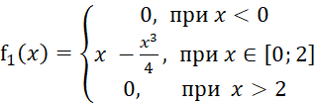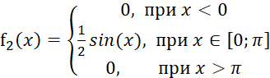
Перед вычислением, проверить, удовлетворяет ли функция f(x) свойствам плотности распределения.

3. ВЫПОЛНЕНИЕ КУРСОВОЙ РАБОТЫ

При выполнении курсовой работы студент должен:
- разработать структуры данных и алгоритмы;
- реализовать функции и основную программу;
- разработать тесты и выполнить тестирование программы;
- оформить пояснительную записку и приложения.

В ходе выполнения работы должны быть осуществлены следующие этапы:
3.1 Постановка задачи и разработка структуры входных и
выходных данных;
Решение задачи начинается с ее постановки. Постановка задачи - точная формулировка решения задачи на компьютере с описанием входной и выходной информации. Входная информация по задаче – это данные, поступающие на вход задачи и используемые для ее решения. Выходная информация может быть представлена в виде документов, кадров на экране монитора, информации в базе данных, выходного сигнала устройству управления.
В данном разделе дается точное описание исходных данных, условий задачи и целей ее решения. На этом этапе условия задачи, записанные в форме различных словесных описаний, необходимо выразить на формальном языке математики. Обычно математическая модель – это набор уравнений, неравенств и ограничений, приближенно описывающих задачу. При построении математической модели отбрасываются некоторые свойства реальной задачи, мало влияющие на решение.
Описываются ограничения, накладываемые на исходные данные, необходимая разрядность и точность представления исходных данных и результатов решения. Указываются возможные пределы изменения входных параметров задачи.
Используемые структуры данных должны быть представлены в виде схем данных.
3.2 Разработка алгоритма решения задачи
Дается обобщенное словесное описание алгоритма решения поставленной задачи, излагаются основные требования к алгоритму и пути их реализации. Приводится схема алгоритма, состоящая из укрупненных модулей. Дается пояснение назначения и состава каждого модуля. Обобщенный алгоритм обычно использует обозначения и термины исходной задачи.
На следующем этапе каждый модуль детализируется. Выделяются укрупненные команды, реализуемые по вспомогательным алгоритмам. Тот же подход применяется при разработке вспомогательных алгоритмов.
Разработанный алгоритм должен быть оформлен в виде блок-схемы, отвечающей принципам структурного программирования. Структурное программирование - методология разработки программного обеспечения, предложенная в 70-х года XX века Дейкстрой и разработанная и дополненная Виртом. В соответствии с данной методологией любая программа представляет собой структуру, построенную из трёх типов базовых конструкций: последовательное исполнение — однократное выполнение операций в том порядке, в котором они записаны в тексте программы;
ветвление — однократное выполнение одной из двух или более операций, в зависимости от выполнения некоторого заданного условия;
цикл — многократное исполнение одной и той же операции до тех пор, пока выполняется некоторое заданное условие (условие продолжения цикла.
В программе базовые конструкции могут быть вложены друг в друга произвольным образом, но никаких других средств управления последовательностью выполнения операций не предусматривается. Повторяющиеся фрагменты программы (либо не повторяющиеся, но представляющие собой логически целостные вычислительные блоки) могут оформляться в виде так называемых подпрограмм (процедур или функций). В этом случае в тексте основной программы вместо помещённого в подпрограмму фрагмента вставляется инструкция вызова подпрограммы. При выполнении такой инструкции выполняется вызванная подпрограмма, после чего исполнение программы продолжается со следующей за командой вызова подпрограммы инструкции.
3.3 Графическая визуализация алгоритма с помощью блок-схем
Перечень, наименование, обозначение и размеры обязательных символов и отображаемые ими функции в алгоритме и программе обработки данных, в идеале, должны соответствовать указанным в ГОСТ 19.003-80. Например, в табл. 1 приведён лишь фрагмент обозначений символов и соответствующих им функций.
Оформление блок-схем по ГОСТ – это длительная и кропотливая работа, требующая специальных навыков. Поскольку курсовая работа носит учебный характер, выполняется в весьма ограниченные сроки и её результаты не проходят производственную проверку, при составлении блок-схем разрешается упрощённый вариант их отображения – Табл. 2. Размеры блоков можно менять в зависимости от содержания, но соблюдая пропорции (это нарушение ЕСПД, но в данном, учебном, варианте мы можем обойти это требование стандарта). Текст внутри блоков должен быть напечатан чётко, размер шрифта должен быть подобран так, чтобы его легко было прочесть.

Таблица 1
ПЕРЕЧЕНЬ, НАИМЕНОВАНИЕ, ОБОЗНАЧЕНИЕ СИМВОЛОВ И ОТОБРАЖАЕМЫЕ ИМИ ФУНКЦИИ
Наименование | Обозначение и размеры в мм | Функция
1. Процесс | INCLUDEPICTURE "http://fmi.asf.ru/library/book/Gost/Images/19003-1.gif" \* MERGEFORMATINET INCLUDEPICTURE "http://fmi.asf.ru/library/book/Gost/Images/19003-1.gif" \* MERGEFORMATINET 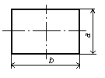 | Выполнение операций или группы операций, в результате которых изменяется значение, форма представления или расположение данных
2. Решение | INCLUDEPICTURE "http://fmi.asf.ru/library/book/Gost/Images/19003-2.gif" \* MERGEFORMATINET INCLUDEPICTURE "http://fmi.asf.ru/library/book/Gost/Images/19003-2.gif" \* MERGEFORMATINET 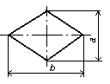 | Выбор направления выполнения алгоритма или программы в зависимости от некоторых переменных условий
Блок-схема должна отражать стратегию решения: в неё не включаются операторы описания переменных, в том числе и динамических и прочих массивов, не детализируется инициализация переменных операторами присваивания (если это присваивание не несёт на себе алгоритмической нагрузки), не детализируется вид печати данных.
Если завершается функция с возвращаемым значением, то в блоке конца необходимо писать «Возврат имя_переменной», для функций типа void пишется просто «Возврат» и только для main – «Конец».
Блоки начала функций должны отражать прототип функции без описания типов. Если один формальным параметром является массив, его нужно писать со скобками:
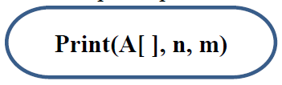
Если задачей функции является ввод или вывод данных, то такая функция помещается в соответствующий блок ввода/вывода:
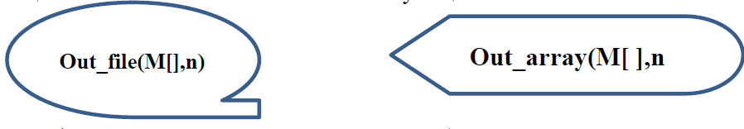
Таблица 2.
ОСНОВНЫЕ БЛОКИ ДЛЯ ФОРМИРОВАНИЯ БЛОК-СХЕМЫ
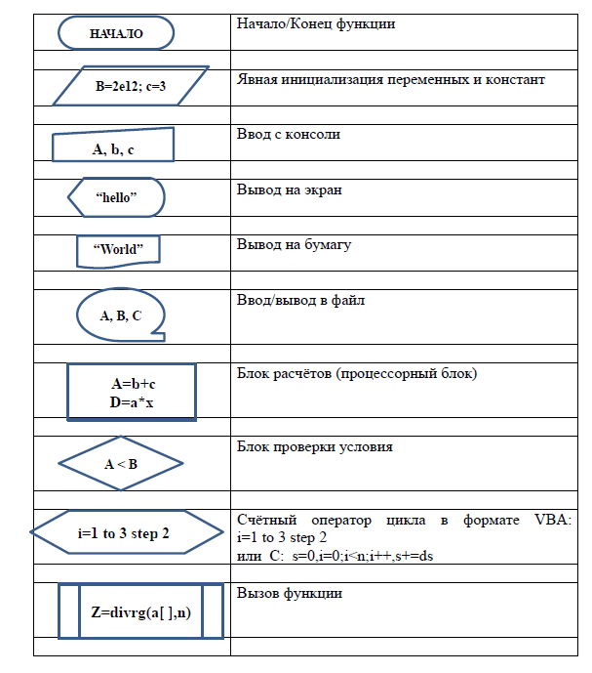

Если в функции предусмотрен тип ввода/вывода – на консоль или в файл, в зависимости от заданного флага k, то она помещается в стандартный блок вызова функции:
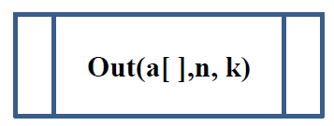
Для эффективного построения блок-схем рекомендуется использовать онлайн-приложение https://www.drawio.com/ . Если по каким-либо причинам доступ к этому ресурсу отсутствует, то можно пользоваться элементами Вставка/Фигуры приложения MS Word.
При оформлении вложенных циклов и операторов необходимо следить, чтобы линии соединения блоков НЕ ПЕРЕКРЕЩИВАЛИСЬ.
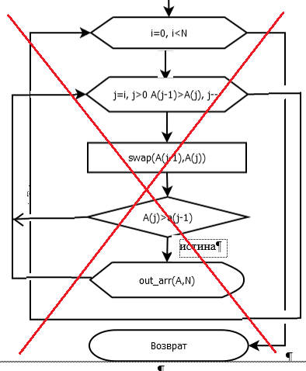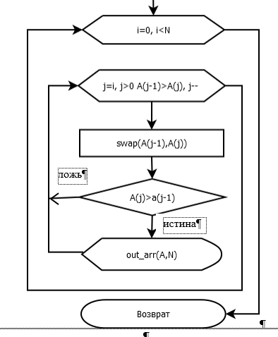

3.4 Разработка структуры программы, написание текста программы
Разработка программы ведётся пошагово, методом "сверху вниз". Сначала пишется текст основной программы, в котором вместо каждого связного логического фрагмента текста вставляется вызов подпрограммы, которая будет выполнять этот фрагмент. Вместо настоящих, работающих подпрограмм, в программу вставляются "затычки", которые ничего не делают.
Все функции должны иметь строгую спецификацию. Разработанная программа должна быть протестирована, при этом следует уделить внимание подбору тестов и обоснованию их полноты.
При программной реализации алгоритма должен использоваться структурный (функционально-модульный) подход.
На этапе разработки рабочего проекта необходимая степень детализации алгоритмов обычно выбирается такой, чтобы предписания разработанных алгоритмов могли записываться на языке программирования, выбранном для составления текста программы. При детализации алгоритма необходимо перейти к обозначениям, принятым для разработки программ на алгоритмическом языке. При этом имена следует выбирать таким образом, чтобы они отражали сущность используемых параметров.
Кодирование должно быть простым. Изощренное программирование может обойтись слишком дорого при отладке и модификации программы. Необычное кодирование (например, использование скрытых возможностей машины) часто препятствует отладке программы и затрудняет ее использование другими программистами.
Программа должна быть по возможности универсальной. Универсальные программы обеспечивают независимость программы от конкретного набора данных. Например, универсальная программа использует в качестве параметров переменные, а не константы, обрабатывает вырожденные случаи и т. д.
Универсальность программы экономит время по дальнейшей работе над ней и обеспечивает широкие возможности по использованию. Разрабатывая такие программы, можно предвидеть будущие изменения в спецификациях этой программы.
Входные форматы должны быть разработаны с учетом максимального удобства для пользователя и минимальной возможности ошибок. Порядок переменных и форматы данных, привычные для пользователя, помогут избежать ошибок и облегчат использование программ.
При написании программы следует применять операторы, позволяющие использовать основные алгоритмические структуры.
При написании программ не следует забывать о хорошем стиле программирования. После заголовка процедуры или функции записывается комментарий, содержащий поясняющий текст, а именно: назначение подпрограммы; перечень и назначение формальных параметров, их тип. Комментариями должны быть снабжены и основные смысловые блоки программы или подпрограммы.
Для облегчения чтения текста программы отдельные операторы программы записываются с отступом.

3.5 Разработка тестов
Перечисляются требования, подлежащие проверке при испытании программы, а также порядок и методика их контроля. Приводятся исходные данные для решения контрольного примера и ожидаемые результаты.
Прилагается распечатка решения контрольного примера и снимки экрана с результатами тестирования.
В приложения выносятся:
- листинги программ;
- руководство пользователю; (по желанию)
- текст контрольного примера и результаты тестирования (если их очень много или они слишком большие для размещения в тексте пояснительной записки).
3.6 Отладка программы
Полученная программа проверяется и отлаживается. После того, как программист убедится, что подпрограммы вызываются в правильной последовательности (то есть общая структура программы верна), подпрограммы-"затычки" последовательно заменяются на реально работающие, причём разработка каждой подпрограммы ведётся тем же методом, что и основной программы. Разработка заканчивается тогда, когда не останется ни одной "затычки", которая не была бы удалена. Такая последовательность гарантирует, что на каждом этапе разработки программист одновременно имеет дело с обозримым и понятным ему множеством фрагментов и может быть уверен, что общая структура всех более высоких уровней программы верна. При сопровождении и внесении изменений в программу выясняется, в какие именно процедуры нужно внести изменения, и они вносятся, не затрагивая непосредственно не связанные с ними части программы. Это позволяет гарантировать, что при внесении изменений и исправлении ошибок не выйдет из строя какая-то часть программы, находящаяся в данный момент вне зоны внимания программиста.
3.7 Написание отчета о работе
В соответствии с выполнением каждого этапа рекомендуется параллельно оформлять пояснительную записку курсовой работы.
Отчет о выполнении курсовой работы составляется студентом к моменту окончания семестра и сдается на проверку за 2 недели до зачетной недели.
Консультации проводятся на кафедре в установленные часы, либо в дистанционном формате с применением приложения Яндекс.Tелемост. Во время консультаций руководитель проектирования не дает студенту готовых решений, а путем постановки наводящих вопросов помогает студенту понять допущенные ошибки и найти правильный путь к решению вопроса. Руководитель дает указания лишь после того, как убедится, что студент достаточно ознакомился с данным вопросом и понял его сущность. Основной целью при этом является развитие у студента творческих навыков, умения обосновать и доказать наиболее важные положения проекта.
Положительная оценка выставляется при условии, что программа отлажена и вся сопутствующая документация оформлена верно. Представление только текста отлаженной программы без сопутствующей или неправильно оформленной документации не позволяет претендовать на положительную оценку. Небрежность и погрешности оформления снижают итоговый балл.
Оценка за курсовую работу выставляется на титульном листе пояснительной записки, в зачетной книжке студента и аттестационной ведомости по пятибалльной системе.
4. ТРЕБОВАНИЯ К СОДЕРЖАНИЮ И ОФОРМЛЕНИЮ
КУРСОВОЙ РАБОТЫ

4.1 Содержание и структура курсовой работы

Перед студентом ставится задача разработать программу на языке С++ с целью решения конкретной задачи. Результатом решения является:
а) пояснительная записка, составленная с учетом требования стандартов Единой системы программной документации (ЕСПД);
б) код программы в текстовом формате;
в) скриншоты результатов работы программы, демонстрирующих соответствие контрольным примерам и обосновывающих полноту программы.
Пояснительная записка к работе оформляется в соответствии со стандартом и должна содержать:
- титульный лист (пример оформления титульного листа приведен в Приложении 1);
- содержание (структура содержания приведена в Приложении 2);
- перечень принятых сокращений (при наличии);
- основная часть (разработка алгоритмов и структур данных, программная реализация алгоритмов, тестирование разработанного программного обеспечения);
- библиографический список (Приложение 3);
- приложения.
- отзыв руководителя отдельным файлом (Приложение 4).

Основная часть должна содержать разделы:
1) назначение и область применения (теоретическая, практическая, научная);
2) постановка задачи (все шаги, предполагаемые в результате работы компьютерной программы, функции, получаемые результаты);
3) используемые методы (стандартные и нестандартные модули и процедуры языка программирования);
4) описание алгоритма программы с описанием функций составных частей и связи между ними (блок-схема, алгоритмическая запись решения задачи);
5) описание входных и выходных данных (описание информации, как вводятся данные, тип данных, где и какого вида выводится информация);
Результаты не проходят производственную проверку, поэтому при составлении блок-схем разрешается упрощённый вариант их отображения – Табл. 2. Размеры блоков можно менять в зависимости от содержания, но соблюдая пропорции (это нарушение ЕСПД, но в данном, учебном, варианте мы можем обойти это требование стандарта). Текст внутри блоков должен быть прописан чётко, размер шрифта должен быть подобран так, чтобы его легко было прочесть.

4.2. Оформление пояснительной записки

- Оформление текст пояснительной записки делается в приложении Word и предполагает наличие следующих составляющих: титульный лист, содержание, [список обозначений и сокращений], основной текст, заключение, список литературы, приложения;
- Заключение должно включать список выполненных вами действий: в работе рассмотрены методы того-то и того-то, разработан алгоритм, использующий приемы структурного программирования, в частности, разбиение задачи на указанное число функций, алгоритм визуализирован словесно-блочной схемой, разработан контрольный пример.
Программа отлажена (или не отлажена и почему). Скриншот результатов работы представлен.
- Объем пояснительной записки не ограничивается, форматы страниц следующие: шрифт Times New Roman, кегль 14 пт, междустрочный интервал – «множитель» 1,2, выравнивание текста – по ширине, нумерация страниц в нижнем колонтитуле. Форматирование документа делается с помощью диалогового окна «Абзац» так, как показано ниже:
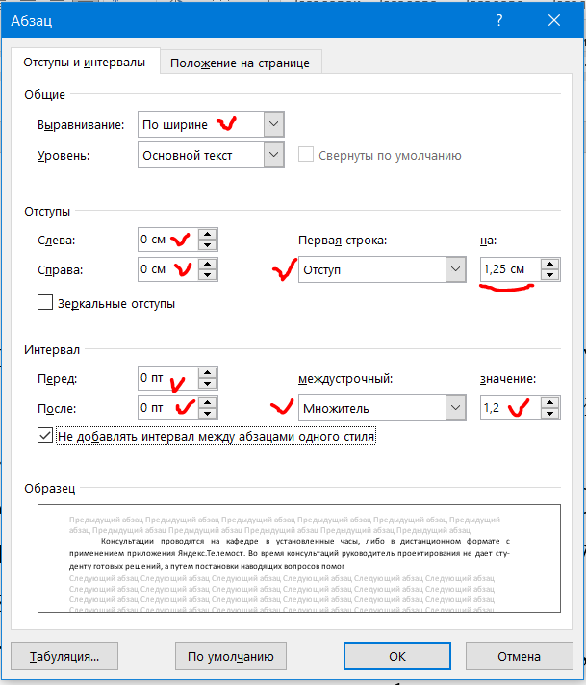

- На титульном листе впечатывается: название курсовой работы, Фамилия И.О. исполнителя, курс, группа; Фамилия И.О. – для руководителя.
- Заголовки глав и параграфов выделяются жирным шрифтом, центрируются, и делается 2 отступа от предыдущего текста и 1 перед последующим.
- Содержание пояснительной записки должно полностью отражать все пункты пояснительной записки с указанием соответствующих страниц.
- Список использованных источников - не менее 3-х, полное указание выходных данных для книжных и периодических изданий, адреса сайтов с которых заимствован материал, по тексту пояснительной записки должны быть ссылки на источники (по крайней мере, интернет-сайты);
- В тексте пояснительной записки необходимо делать ссылки на источники.
- Титульный лист НЕ нумеруется и НЕ входит в общее количество КР. «Содержание» нумеруется номером 1. Далее по порядку страницы пояснительной записки. Отзыв руководителя - отдельная страница, без номера, не входит в текст КР.
В список источников включают только наименования источников, которые использованы при написании текста и на которые в тексте есть ссылки. В работе рекомендуется использовать нумерованный список источников, но допускается и алфавитное расположение фамилий авторов и заглавий книг и статей (если автор не указан).
Перед выполнением курсовой работы по собственной теме студент обязан написать Заявление, образец которого представлен в Приложении 5, и обосновать целесообразность её выполнения.
Образец всей пояснительной записки, начиная с титульного листа и заканчивая приложениями, приведён в Приложении 6.

5. КОНСУЛЬТАЦИИ И КРИТЕРИИ ОЦЕНИВАНИЯ
КУРСОВОЙ РАБОТЫ
Консультации проводятся на кафедре в установленные часы, либо в письменном виде. Во время консультаций руководитель курсовой работы не дает студенту готовых решений, а путем постановки наводящих вопросов помогает студенту понять допущенные ошибки и найти правильный путь к решению вопроса. Руководитель дает указания лишь после того, как убедится, что студент достаточно ознакомился с данным вопросом и понял его сущность. Основной целью при этом является развитие у студента творческих навыков, умения обосновать и доказать наиболее важные положения проекта.
Положительная оценка выставляется при условии, что программа отлажена и вся сопутствующая документация оформлена верно. Представление только текста отлаженной программы без сопутствующей или неправильно оформленной документации не позволяет претендовать на положительную оценку. Небрежность и погрешности оформления снижают итоговый балл.
Оценка за курсовую работу выставляется на титульном листе пояснительной записки, в зачетной книжке студента и аттестационной ведомости по пятибалльной системе.
Максимальное количество баллов, которое можно получить за выполненную курсовую работу – 100.
В табл. 1 приведено примерное распределение баллов по каждому
критерию. Общее количество баллов, получаемое за выполнение курсовой работы, вычисляется как сумма всех баллов по критериям оценивания с учетом особенности тематики курсовой работы – итоговый балл. Минимальное
количество критериев оценивания курсовой работы – не менее трех.
После подсчета итоговый балл переводится в оценку на основании таблицы соответствия (табл. 2).
Таблица 1
Примерные варианты структуры оценки курсовой работы по критериям
№ | Критерий оценки курсовых работ | Баллы
1 | Текст программы | 20
2 | Блок-схема | 15
3 | Составленный контрольный пример | 15
3 | Правильно оформленная документация | 20
4 | Защита курсовой работы | 30
Таблица 2
Шкала перевода баллов
Оценка | Итоговый балл
«3» удовлетворительно | 55–75
«4» хорошо | 76–84
«5» отлично | 85–100
Оценка «отлично» выставляется за курсовую работу, которая грамотно оформлена имеет грамотно изложенный теоретический раздел, характеризуется логичным и последовательным изложением материала с соответствующими выводами и обоснованными предложениями по практическому применению результатов исследования. Такая работа должна иметь положительный отзыв научного руководителя. При ее защите студент показывает глубокие знания вопросов темы, свободно оперирует данными исследования, вносит обоснованные предложения по практическому применению результатов исследования, четко отвечает на поставленные вопросы.
Оценка «хорошо» выставляется за работу, которая
в целом имеет положительный отзыв научного руководителя, но содержит ряд незначительных замечаний. При ее защите студент показывает знание
вопросов темы, оперирует данными исследования, без особых затруднений отвечает на поставленные вопросы.
Оценка «удовлетворительно» выставляется за работу, которая носит
в большей степени описательный характер. Работа имеет теоретический раздел, базируется на практическом материале,
но характеризуется непоследовательностью в изложения материала. Представленные выводы автора необоснованны. В отзыве научного руководителя имеются серьезные замечания по содержанию работы и методике анализа. При ее защите студент проявляет неуверенность, показывает слабое знание вопросов темы, не дает полного аргументированного ответа на заданные
вопросы.
Оценка «неудовлетворительно» выставляется за работу, которая не носит исследовательского характера и не отвечает требованиям, изложенным в данных методических указаниях по выполнению курсовых работ.
В курсовой работе нет выводов, либо они носят декларативный характер. В отзыве научного руководителя имеются серьезные замечания. При защите курсовой работы студент затрудняется отвечать на поставленные вопросы
по теме, не знает теории вопроса, при ответе допускает существенные ошибки. Оценка «неудовлетворительно» может быть также выставлена студенту, представившему на защиту чужую курсовую работу, написанную и уже защищенную в другом вузе или на другой кафедре.

Приложение 1
Образец Титульного листа
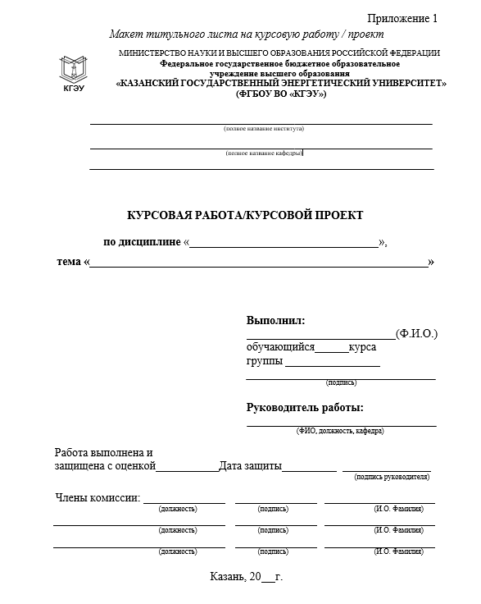

Приложение 2 Образец Содержания
Образец оформления содержания

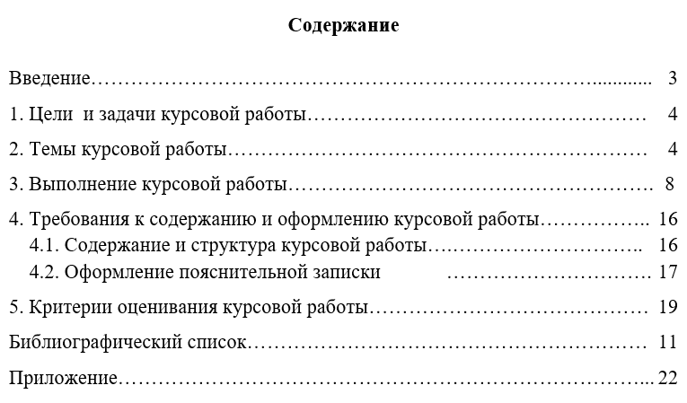
Приложение 3 Образец оформления
бибилиографического списка
Образец оформления библиографического списка

Законодательные материалы
Российская Федерация. Конституция (1993). Конституция Российской Фе-дерации [Текст] : офиц. текст. – М. : Проспект, 2000. - 48 с.
Российская Федерация. Законы. О милиции [Текст] : федер. закон : [принят 18 апреля 1991 г. № 1026–1 : по состоянию на 25 июля 2002 г.]. – 4-е изд. – М. : ИНФРА-М, 2002. – 34 с. – (Сер. «Федеральный закон»).
Российская Федерация. Законы. Семейный кодекс Российской Федерации [Текст] : [федер. закон : принят Гос. Думой 8 дек. 1995 г. : по состоянию на 1 мая 2004 г.]. – СПб. : ПИТЕР, 2004. – 93 с.
Книги с 1-м автором
Просветов, Г.И. Математические модели в экономике [Текст] : учеб.-метод. пособие / Г.И. Просветов. – 2-е изд., доп. – М. : РДЛ, 2006. – 160 с.
с 2-мя авторами
Настич, В.П. Управление качеством холоднокатаных полос [Текст] / В.П. Настич, А.И. Божков. – М. : ИНТЕРМЕТ ИНЖИНИРИНГ, 2006. – 214 с.
с 3-мя авторами
Нарижный, И.Ф. Роль саморегулируемых бизнес-сообществ в повышении конкурентоспособности малых предприятий [Текст] / И.Ф. Нарижный, В.В. Московцев, Д.М. Любавин. – Липецк : ЛЭГИ, 2006. – 136 с.
4 автора и более
Насосы. Вентиляторы. Кондиционеры [Текст] : справочник / Е.М. Росляков [и др.] ; под ред. Е.М. Рослякова. – СПб. : Политехника, 2006. – 822 с.
Наследственное право [Текст] : учеб. пособие для вузов / под ред. Н.А. Волковой. – М. : ЮНИТИ-ДАНА, 2006. – 192 с.
Народы и конфессии Приволжского Федерального округа [Текст] : справоч-ник для гос. служащих. – М. : Мир, 2003. – 568 с. 49
Книги на иностранном языке
Cagianut, F. Unternehmungssteuerrecht [Текст] = Налоговое право в предпри-нимательстве / F. Cagianut, E. Hohn. – Bern : P. Haupt Verl., 1993. – 855 s.
Переводные издания
Крайг, Г. Психология развития [Текст] : пер. с англ. / Грейс Крайг, Дон Бо-кум. – 9-е изд. – СПб. : Питер, 2006. – 940 с.
Microsoft Access [Текст] : [пер.]. – М. : Мир книги, 2004. – 288 с. – (Компьютер – это просто!).
Сборники трудов
Право: история, теория, практика [Текст] : межвуз. сб. науч. тр., дек. 2006 г. – Липецк : ЛГТУ, 2006. – 191 с.
Прогрессивные технологии и оборудование в машиностроении и металлур-гии [Текст] : сб. науч. тр. междунар. науч.-техн. конф., посвящ. 50-летию ЛГТУ, 11-12 мая 2006 г. В 2-х ч. – Липецк : ЛГТУ, 2006.
Наука в Липецкой области: истоки и перспективы [Текст] : сб. докл. и тези-сов обл. науч.-практ. конф., февр. 2004 г. В 3-х ч. Ч. 2. Гуманитарное направ-ление / отв. за вып. Кисенко В.П., Скопинцев В.А. – Липецк : ЛГТУ, 2004. – 199 с.
Продолжающиеся сборники
Философия в XXI веке [Текст] : междунар. сб. науч. тр. / под общ. ред. проф. О.И. Кирикова. – Вып. 11. – Воронеж : ВГПУ, 2006. – 142 с.
Сборник научных трудов НГТУ [Текст]. – Вып. 1 (43). – Новосибирск : НГТУ, 2006. – 196 с.
Обзорные информации
Тарасова, Н.В. Теоретические и методологические основы модульно-компетентностной технологии обучения [Текст] / Тарасова Н.В., Смирнов С.А. – М., 2007. – 60 с. – (Аналит. обзоры по основным направлениям развития высш. образования / ФИРО ; Вып. 3).
Методические указания
Галушкин, А.М. Концепции современного естествознания [Текст] : метод. указ. с планами семинарских занятий для студентов I-IV курсов очной и очно-заочной форм обучения / сост. А.М. Галушкин. – Липецк : ЛГТУ, 2006. – 44 с.
Козлов, А.М. Разработка планировки цехов (участков) [Текст] : метод. указ. к практ. занятиям по курсу «Проектирование машиностроит. пр-ва» и выполне- нию диплом. проектирования / А.М. Козлов, И.И. Шацких. – Липецк : ЛГТУ, 2006. – 35 с.
Многотомные издания
Савельев, И.В. Курс общей физики [Текст] : учеб. пособие для вузов : в 5 т. / И.В. Савельев. – М. : АСТ : Астрель, 2005.
Персональный компьютер для всех [Текст] : в 4 кн. / под ред. А.Я. Савельева. – М. : Высш. шк., 1991.
Отдельный том
Савельев, И.В. Курс общей физики [Текст]. В 5 т. Т. 2. Электричество и магнетизм : учеб. пособие для вузов / И.В. Савельев. – М. : АСТ : Астрель, 2005. – 336 с.
Стандарты
ГОСТ 20799 – 88. Масла индустриальные. Технические условия [Текст]. – Введ. 1990 – 01 – 01. – М. : Стандартинформ, cop. 2006. – 5 с.
ГОСТ 8.021 – 2005. Государственная поверочная схема для средств измере- ний массы [Текст]. – Взамен ГОСТ 8.021 – 84 ; введ. 2007 – 01 – 01. – М. : Стандартинформ, 2006. – 7 с. – (Государственная система обеспечения единства измерений).
ГОСТ Р 7.0.4 – 2006. Издания. Выходные сведения. Общие требования и правила оформления [Текст]. – Введ. 2007 – 01 – 01. – М. : Стандартинформ, 2006. – 43 с. – (Система стандартов по информации, библиотечному и издатель- скому делу).
Сборники стандартов
Система стандартов безопасности труда : [сборник]. – М. : Изд-во стандар- тов, cop. 2003. – 191 с. – (Государственные стандарты). – Содерж.: 30 док.
Промышленная чистота [Текст] : (сб. стандартов, утв. до 1 июня 2004 г.). – М. : Изд-во стандартов, 2004. – 164 с. – (Национальные стандарты). - Содерж.: 13 док.
Патентные документы
Пат. 2187888 Российская Федерация, МПК Н 04 В 1/38, Н 04 J 13/00. Приемопередающее устройство [Текст] / Чугаева В.И. ; заявитель и патенто- обладатель Воронеж. науч.-исслед. ин-т связи. - № 2000131736/09 ; заявл. 18.12.00 ; опубл. 20.08.02, Бюл. № 23 (II ч.). – 3 с.
Заявка 1095735 Российская Федерация, МПК В 64 G 1/00. Одноразовая ра-кета-носитель [Текст] / Тернер Э.В. (США) ; заявитель Спейс Системз/Лорал. инк. ; пат. поверенный Егорова Г.Б. - № 2000108705/28 ; заявл. 07.04.00 ; опубл. 10.03.01, Бюл. № 7 (I ч.) ; приоритет 09.04.99, № 09/289,037 (США). – 5 с.
А.с. 1007970 СССР, МКИ В 25 J 15/00. Устройство для захвата неориенти-рованных деталей типа валов [Текст] / В.С. Ваулин, В.Г. Кемайкин (СССР). - № 3360585/25–08 ; заявл. 23.11.81 ; опубл. 30.03.83, Бюл. № 12. – 2 с.
Промышленные каталоги
Оборудование классных комнат общеобразовательных школ [Текст] : ката-лог / М-во образования РФ, Моск. гос. пед. ун-т. – М. : МГПУ, 2002. – 235 с.
Машина специальная листогибочная ИО 217М [Текст] : листок-каталог : разработчик и изготовитель Кемер. з-д электромонтаж. изделий. – М., 2002. – 3 л.

Приложение 4 Образец Отзыва НР

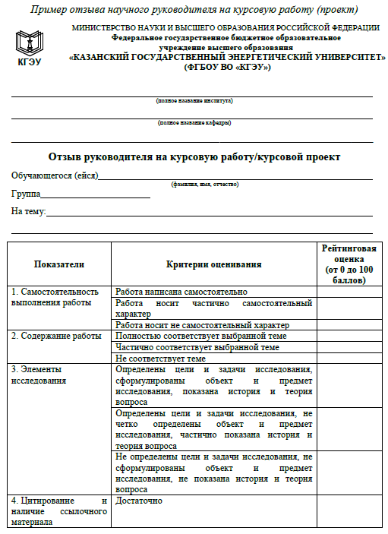
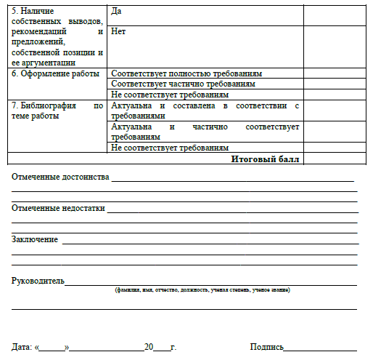
Приложение 5 Образец Заявления
на тему курсовой работы

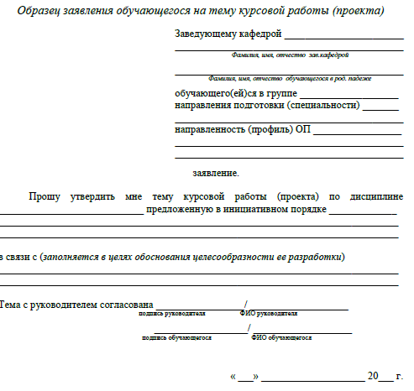

Учебное издание

КУРСОВАЯ РАБОТА
ПО ДИСЦИПЛИНЕ «алгоритмизация и программирование»

Методические указания

Для студентов, обучающихся
по образовательной программе направления подготовки
09.03.01 Информатика и вычислительная техника
09.03.03 Прикладная информатика

Составители
Петрова Наталья Константиновна
Куценко Светлана Мунавировна

Кафедра информационных технологий и интеллектуальных систем КГЭУ

Редактор И.В. Краснова
Компьютерная верстка И.В.Краснова

Подписано в печать 27.05.2019.
Формат 60х84/16. Гарнитура «Times». Вид печати РОМ.
Усл.-печ. л. 0,87. Уч.-изд. л. 0,43. Заказ № 245/эл.

Редакционно-издательский отдел КГЭУ,
420066, Казань, Красносельская, 51

